Plan de calidad de software

Proyecto:
Versión: <1>

Historial de Revisiones

VERSIÓN | FECHA | AUTOR | DESCRIPCIÓN
<1> | <04/06/2020> | <Paula Aragon> | <especificaciones>

VERSIÓN | FECHA | AUTOR | DESCRIPCIÓN
<2> | <05/06/2020> | <Juan García > | <especificaciones>

VERSIÓN | FECHA | AUTOR | DESCRIPCIÓN
<3> | <07/06/2020> | <Juan García > | <especificaciones>

CONTENIDO

1. Introducción: 4
2. Objetivo: 4
2.1 Objetivos de SQA 4
3. Documentos Relacionados 4
4. Destinatarios 5
5. Administración - Planeación 5
5.1 Organización 5
5.2 Responsabilidades 5
5.3 Cronograma del proyecto 6
5.4 Riesgos del proyecto 6
6. Estándares, Practicas, Convenciones y Mediciones 6
6.1 Estándares 6
7. Métricas de Calidad 6
8. Pruebas del Software 6
9. Costos Asociados a la Calidad 6
10. Reportes De Problemas Y Acciones Correctivas 7
11. Auditorias de Calidad 7
12. Solicitudes de cambio 7
13. Apéndices 7
14. Glosario 7

Introducción:

La Calidad en el Software es una necesidad importante a lo largo de su desarrollo. Los resultados que puede generar un Software pueden ser tan eficientes, y de alta productividad para cualquier compañía y para la sociedad en general. El control de calidad permite ahorrar la máxima cantidad de dinero cuando se realiza al comienzo del proceso de desarrollo de software
Para lograr que un producto de software sea de calidad adecuada es necesario realizar determinadas actividades, esto implica planificar desde el comienzo del proyecto la calidad y realizar un plan para alcanzar los objetivos planteados. A este plan se le conoce comúnmente como Plan de la calidad. En el presente trabajo se planifica la calidad en el proyecto de software. Esta forma de trabajo puede diferir en función del riesgo del proyecto, su tamaño, el número de personas involucradas, así como también otros aspectos que serán analizados más adelante

Objetivo:

El objetivo de este documento es definir la organización, actividades, mediciones y responsabilidades asociadas al proceso de SQA durante todo el ciclo de vida del proyecto Applied Memory.
Este plan:
- Identifica las responsabilidades SQA del equipo del proyecto.
- Define las revisiones y auditorías.
- Enumera las actividades, procesos de trabajo que se revisará
- Define métricas de revisiones.
- Mantener la mejora continua durante el desarrollo del proyecto, de acuerdo a las observaciones realizadas por el cliente.

2.1 Objetivos de SQA

Los principales objetivos del Aseguramiento de la Calidad del Software son los siguientes:

- Mejorar la calidad del software monitoreando apropiadamente tanto los productos de software como el proceso de desarrollo que los genera.

- Asegurar el cumplimiento de los estándares y procedimientos establecidos para el software y el proceso de software establecidos.

- Asegurar que cualquier desviación en el producto, el proceso, o los estándares son elevados a la gerencia para poder resolverlas.

- El propósito de SQA es entregar a la administración una visibilidad adecuada del proceso utilizado y los productos construidos mediante acciones planificadas y sistemáticas que aseguren la calidad de dichos procesos y productos

Documentos Relacionados

- Anexo 1: Diccionario de datos
- Anexo 2: IEEE830
- Anexo 3: MVC
- Anexo 4: Plan de pruebas de Software
- Anexo 5: Cronograma del proyecto
- Anexo 6: Plan de administración de riesgos

Destinatarios

El presente documento está destinado a las siguientes personas:

Lector | Sector o Rol
Coordinación académica CEET | Sena ceet

Administración – Planeación

La planificación de la calidad es el proceso en el cual se desarrolla un plan de calidad para un proyecto. Define la calidad del software deseado y describe cómo debe valorarse
Actividades de calidad a realizarse: Las tareas a ser llevadas a cabo deberán reflejar las evaluaciones a realizar, los estándares a seguir, los productos a revisar y los procedimientos para informar de los defectos detectados y realizar el seguimiento de los mismos hasta su corrección. Las actividades que se realizarán son:

• Revisar cada producto
• Revisar el ajuste al proceso
• Realizar Revisión Técnica Formal (RTF)
• Asegurar que las desviaciones son documentadas

5.1 Organización

Los desarrolladores son los responsables de reportar anomalías y no conformidades (si la calidad del proyecto está en peligro) al siguiente o al nivel más alto en la cadena de liderazgo en la organización del proyecto.

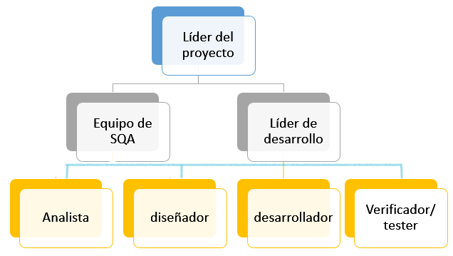

5.2 Responsabilidades

ROLES Y RESPONSABILIDADES:

RESPONSABILIDADES DEL GRUPO DE DESARROLLO:
- Desarrollar un producto de software en base a los requerimientos establecidos por el cliente.
- Generar la debida documentación acerca de cada una de sus actividades con el fin de llevar un control de las mismas.
- Cumplir con los estándares de calidad.
• Entregar la documentación de desarrollo que se exige en el plan.

RESPONSABILIDADES DEL CLIENTE:
• Proveer la información necesaria para el desarrollo del software con el fin de satisfacer sus necesidades.
• Participar activamente en la organización para obtener óptimos resultados.

RESPONSABILIDADES DEL EQUIPO SQA:
• Establecer el plan SQA para el proyecto.
• Participar en el proceso de desarrollo del aplicativo.
• Auditoria de los productos de software designados para verificar el ajuste con los definidos como parte del proceso de software.
• Registrar lo que no se ajuste a los requisitos e informar a sus superiores.
• Coordinar el control y la gestión de cambios.
• Analizar las métricas del software.

Cronograma del proyecto
El cronograma del aplicativo Applied Memory se realizó mediante la herramienta Project y su visualización la podemos encontrar aquí.
Cronograma del proyecto

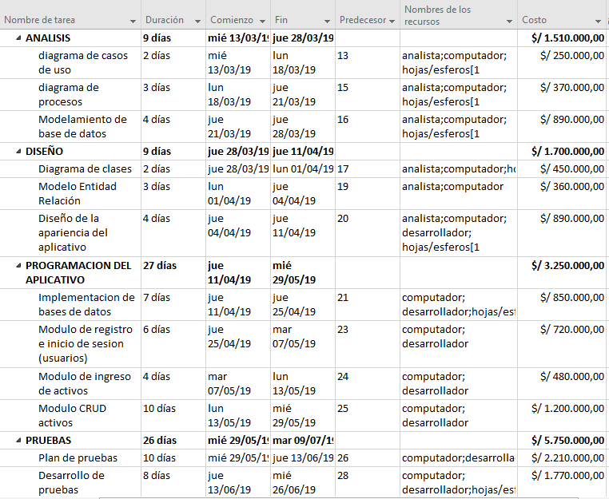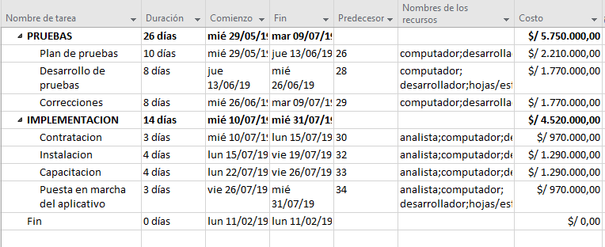

Riesgos del proyecto
Este proceso consiste en priorizar los riesgos para el análisis o acción posterior, evaluando y combinando la probabilidad de ocurrencia e impacto de dichos riesgos.
- El cliente solicita nuevos requerimientos que impactan el diseño
- Se enferma personal clave en el desarrollo del proyecto
- Reducción del presupuesto del proyecto por problemas de índole financiero.
- Los componentes técnicos tienen vulnerabilidades de seguridad.

El riesgo no se limita al proyecto de software solamente, incluso pueden aparecer riesgos después de haber desarrollado con éxito el proyecto y haberlo entregado al cliente. Estos riesgos están asociados con las consecuencias del fallo del software una vez en el mercado.
La seguridad del software y el análisis del peligro son actividades para garantizar la calidad del software que se centra en la identificación y evaluación de peligros potenciales que pueden impactar el software negativamente.
(Guillen, Analisis de riesgos de software)

Estándares, Practicas, Convenciones y Mediciones

El propósito de los siguientes puntos a considerar será tratarlos mediante el modelo de calidad ISO 25000, ya que es uno de los modelos de calidad mas actualizados y completos para realizar la calidad del software, en este caso el aplicativo Applied Memory

Dentro de la ISO 25000 está la familia ISO/IEC 25040 define el proceso para llevar a cabo la evaluación del producto. Dicho proceso de evaluación consta de un total de cinco actividades:

- Establecer requisitos de evaluación
- Especificar evaluación
- Diseñar evaluación
- Ejecutar evaluación
- Concluir evaluación

Los estándares de acuerdo a ala ISO 25000 y el cual el aplicativo Applied Memory se baso para formar sus criterios son:

- FUNCIONALIDAD: Este criterio representa la capacidad del aplicativo (Applied Memory), para proporcionar funciones que satisfagan las necesidades declaradas e implícitas en los requerimientos y normas del contrato.
- FIABLILIDAD: Es la capacidad que representa Applied Memory para desempeñar las funciones específicas, teniendo en cuenta la medición en periodos de tiempos determinados.
- USABILIDAD: Son las cualidades que contiene el sistema para ser usado de manera eficiente, ser atractivo a simple vista del usuario y de aprender de su modo de uso.
- EFICIENCIA: Esta característica representa el desempeño relativo a la cantidad de recursos empleados en el aplicativo, esto se determina bajo ciertas condiciones.
- MANTENIBILIDAD: Esta característica representa la capacidad del producto Applied Memory para ser modificado efectivamente, debido a las necesidades evolutivas, correctivas o perfectivas.
- PORTABILIDAD: Se define como la capacidad que posee el aplicativo Applied Memory para ser transferido de forma efectiva y eficiente en un entorno de hardware, software, operacional o de utilización.

6.1 Estándares

ESTANDAR DE ESPECIFICACIÓN DE REQUERIMIENTOS:

El estándar de requerimientos se empleará mediante el estándar IEEE830 ya que es un estándar básico y que se ajusta a las necesidades del proyecto.

Un Ejemplo del IEEE830 se puede el Anexo 2 (punto 3 IEEE830).

ESTANDAR DE ESPECIFICACION DE ARQUITECTURA

La arquitectura de software, es uno de los principales puntos críticos que se manejan, durante el desarrollo de un aplicativo, y la referencia o modelado de arquitectura que se empleo para el desarrollo del aplicativo Applied Memory es la arquitectura MVC (Modelo Vista Controlador), ya que esta permite el manejo de datos mucho más fácil, tanto para el desarrollo y reciclaje de código, como el mantenimiento del aplicativo.

Se puede visualizar el documento Anexo 3 (punto3 MVC).

ESTANDAR DE MODELADO DE DATOS

En esta sección de modelado de datos, la implantación de un estándar que se ajustara al proyecto Applied Memory se basó mediante un DD (Diccionario de Datos), este diccionario de datos permite visualizar la asignación de nombres a las variables, tablas, base de datos y especificación del tipo de dato. Su instructivo es el Anexo 1(punto 3 Diccionario de datos)

ESTANDAR DE DISEÑO

Para esta especificación, el diseño del Aplicativo no se basó en un estándar internacional o nacional, ya que el diseño se empleó y desarrollo a consideración de los analistas y desarrolladores

Métricas de Calidad

METRICAS PARA LA CALIDAD DE INTERNA/EXTERNA
Características | Sub-características | Métricas
Fiabilidad | Madurez | - Disipación del fallo.  - Suficiencia de las pruebas.  - Tiempo medio entre fallos.
Fiabilidad | Disponibilidad | - Tiempo de servicio.  - Tiempo medio de inactividad.
Fiabilidad | Tolerancia a fallos | - Prevención de fallas.  - Redundancia (componentes).  - Anulación de operación incorrecta.
Fiabilidad | Recuperabilidad | - Tiempo medio de recuperación.
Eficiencia | Comportamiento temporal  . | - Tiempo de respuesta.  - Tiempo de espera.  - Rendimiento.
Eficiencia | Utilización de recursos | - Líneas de código.  - Utilización de CPU.  - Utilización de la memoria.  - Utilización de los dispositivos de E/S.
Eficiencia | Capacidad | - Número de peticiones online.  - Número de accesos simultáneos.  - Sistema de transmisión de ancho de banda.
Funcionalidad | Completitud funcional | - Completitud de la implementación funcional.
Funcionalidad | Exactitud funcional | - Exactitud.  - Precisión computacional.
Usabilidad | Capacidad de  reconocer su adecuación | - Integridad de descripción.  - Capacidad de demostración.
Usabilidad | Capacidad de ser entendido | - Funciones evidentes.  - Efectividad de la documentación del usuario o ayuda del sistema.
Usabilidad | Operatividad | - Recuperabilidad de error operacional.  - Claridad de mensajes.  - Consistencia operacional.  - Posibilidad de personalización.
Usabilidad | Protección contra errores del usuario | - Verificación de entradas válidas.  - Prevención del uso incorrecto.
Usabilidad | Estética de la Interfaz del usuario | - Personalización de la apariencia de la interfaz del usuario.
Usabilidad | Accesibilidad técnica | - Accesibilidad física.
mantenibilidad | Modularidad | - Capacidad de condensación.  - Acoplamiento de clases.
mantenibilidad | Reusabilidad | - Ejecución de reusabilidad.
mantenibilidad | Capacidad de ser analizado | - Capacidad de pistas de auditoría.  - Diagnóstico de funciones suficientes.
mantenibilidad | Capacidad de ser modificado | - Complejidad ciclomática.  - Profundidad de herencia.  - Grado de localización de corrección de impacto.  - Complejidad de modificación.  - Índice de éxito de modificación.
mantenibilidad | Capacidad de ser probado | - Completitud funcional de  funciones de pruebas.  - Capacidad de prueba autónoma.  - Capacidad de reinicio de pruebas.
Portabilidad | Co – Existencia | - Co – existencia disponible.
Portabilidad | Inter operatividad | - Conectividad con sistemas  externos.

Estas se ajustan al modelo base de la ISO 25022 que también esta implementado en la ISO 25000

Pruebas del Software

El plan de pruebas esta basado en un formulario que será llenado por una persona externa al proyecto, este plan de prueba se puede visualizar

No solo las pruebas del proyecto se basan en este formulario si no que, también se realizaron pruebas de caja negra, pruebas de caja blanca y además de las sentencias de SQL que también se emplearon, se utilizo un software que media las capacidades del aplicativo este aplicativo es el JMETER; este aplicativo permite medir las interacciones que puede llegar a atener aplicativo en cuestión de segundos y si es capaz de soportarlas.

Asociados a la Calidad

Los costos del plan de calidad dependerán de diferentes variantes, como el incumplimiento de los requisitos; ya que si no se logran las metas que el cliente requería a tiempo eso suma un costo adicional por parte de la empresa que provee el producto (esto también se puede visualizar en el Diagrama de GANT), también uno de los factores a considerar son las licencias no previstas para el plan de prueba o la contratación de agentes externos para que evalúen el software. (Anexo 5 punto 3 Cronograma del proyecto)

Reportes De Problemas Y Acciones Correctivas

Los procedimientos a considerar para la calidad del software serían los siguientes:

- LOGUE: Este procedimiento es muy importante para los roles que van a emplear el producto, y lo que requiere una suma revisión son los módulos de “creación de cuenta” e “inicio de sesión” funcionan correctamente
- CRUD: Es una de las partes mas importantes en los diferentes aplicativos a nivel mundial, por lo tanto, en la sección de activos y roles es importante que el aplicativo demuestre que puede crear, modificar, eliminar y buscar los diferentes activos fijos y roles que maneja el software.
- REPORTES: Es indispensable para el cliente que se generen reportes de la cantidad de activos disponibles para su uso en las diferentes sedes, por lo tanto, se requiere una acción de corrección si es necesaria
- HOSTING: La importancia del hosting es indispensable, que al implantar un hosting puede ocasionar inconvenientes en la parte del código, y podría ocasionar posibles errores de código que no se tenían en cuenta.

Es también muy importante mencionar si se cumplió con el plan de desarrollo del proyecto, es decir si se cumplieron los objetivos y requerimientos de la mejor manera posible y a tiempo requerido

Ya que anteriormente se mencionaron las posibles falencias que podría tener el proyecto, también es importante los planes de acción y posibles correcciones, uno de ellos podría ser el llegar a un acuerdo con el cliente si por parte del equipo de trabajo, hubo o hubieron inconvenientes, ya que no se especificaron bien los requerimientos o por otro lado, no se cumplieron las metas, ya que el equipo de trabajo tuvo un inconveniente personal de suma importancia.

Auditorias de Calidad

Auditoria interna:

Los integrantes del proyecto de desarrollo Applied Memory realizaran una auditoria interna, aplicando un método de funciones al aplicativo para obtener resultados y así verificar si cumplen con los objetivos establecidos.
El equipo de trabajo, tiene el objetivo de verificar y monitorear el adecuado desarrollo del sistema de información o la implementación de controles de cambios al aplicativo, entre estos están:
- Auditar base de datos según modelo entidad relación y según directorio de datos.
- Inspeccionar requerimientos mediante los datos obtenidos.
- El análisis, desarrollo e implementación de la aplicación
- La operación del sistema
- Los procedimientos de entrada de datos, el procesamiento de información, otros.

Herramientas:
Tipo investigación: Este proyecto se trabaja desde un análisis documental, dado que se trabaja a partir de los datos analizados en la indagación a la guía de auditoría se convierten en el insumo para el proceso analítico.

Auditoria externa:

Se utilizará como herramienta de ayuda externa JMETER, para establecer si el funcionamiento del aplicativo es lo establecido a los objetivos y SELENIUM para medir cuantas líneas de código se utilizaron para desarrollar el aplicativo.

El ideal es que ambos procesos (auditorias) sean llevados a cabo de manera organizada y estructurada y que además cumplan con las definiciones y/o estándares establecidos para el adecuado desarrollo del aplicativo.

Solicitudes de cambio

Las solicitudes de cambio de algún aspecto del aplicativo según el plan de auditoria, serán por medio de un documento, especificando los criterios que tendrán cambio y esta solicitud deberá estar firmada por el cliente y el agente que realizo el plan de pruebas. Si por otro lado el cliente fuera de la auditoria de calidad quiere hacer un cambio que esta por fuera de los requerimientos deberá tener en cuenta que es un costo y tiempo adicional que el equipo de desarrollo necesitara.

Apéndices

Se cree que para el equipo de desarrollo es importante un plan de riesgos, que podría ser de mucha ayuda en la auditoria de calidad y en los reportes de posibles correcciones, pero en el caso de equipo de Applied Memory uno de los desarrolladores no conoce un plan de riesgo o contra fuerte que ayude a no sobre estimar el tiempo ni el costo de entrega para el cliente

Glosario

- SQA: Un conjunto de actividades planificadas y sistemáticas, cuyo primer objetivo es evaluar la calidad y la adherencia de los productos de software a los estándares, procesos y procedimientos
- CALIDAD: Es una propiedad inherente de cualquier cosa que permite que la misma sea valorada con respecto a cualquier otra de su mismo tema o especie.
- AUDITORIA: Es la acción de verificar que un determinado hecho o circunstancia ocurra de acuerdo a lo planeado
- METRICAS: Las métricas son aquellos datos expresados numéricamente que nos sirven para analizar el rendimiento
- ESTANDAR: son documentos técnico legales que contienen especificaciones técnicas de aplicación voluntaria. Son elaborados por consenso de las partes interesadas, Fabricantes, Administraciones, Usuarios y consumidores, Centros de investigación y laboratorios, Asociaciones y Colegios Profesionales, Agentes Sociales, etc.
- CALIDAD INTERNA DEL SOFTWARE: es una medida de calidad global del sistema cuando se encuentra en desarrollo.
- CALIDAD EXTERNA DEL SOFTWARE: es una medida de calidad global del sistema cuando interactúa con otros recursos mientras se encuentra funcionando en su entorno operativo.
- Calidad en uso del software: es una medida de la calidad global del sistema en su entorno operativo para usuarios determinados que necesitan llevar a cabo ciertas tareas específicas.
- CARACTERÍSTICAS DE CALIDAD DE SOFTWARE: categoría de los atributos de calidad que proporciona al producto software la capacidad de satisfacer necesidades declaradas o implícitas cuando es utilizado bajo condiciones especificadas.
- CONTEXTO EN USO: usuarios, tareas, equipo (hardware, software y materiales) y entornos físicos y sociales en el cual es utilizado un producto.
- ELEMENTO DE MEDIDA DE CALIDAD: medida, la cual puede ser una medida base o una medida derivada, que es usada para la construcción de las métricas de calidad.
- IEEE: Inglés: Institute of Electrical and Electronics Engineers; Español: Instituto de Ingenieros Eléctricos y Electrónicos.
- IEC: Inglés: International Electrotechnical Commission; Español: Comisión Electrotécnica International.
- ESTÁNDAR O NORMA: es un documento que proporciona requisitos, especificaciones, directrices o características que pueden ser utilizadas consistentemente para asegurar que los materiales, productos, procesos y servicios son adecuados para su propósito.
- ENTIDAD: objeto que está siendo caracterizado por la medición de sus atributos. Objeto puede ser un proceso, producto, proyecto o recurso.
- ERS: Especificación de Requisitos Software.

- VERIFICACIÓN: confirmación, a través de la presentación de evidencia objetiva, de que se han cumplido los requisitos especificados

